**¿Cómo crear la estructura del Proyecto?**

Por defecto cuando se utiliza la herramienta de **initializr** ya crea un paquete base con la clase que inicializa la aplicación, lo siguiente para trabajar con el patrón de diseño MVC sería crear los respectivos paquetes y clases para

Modelo, los Controladores y las Vistas

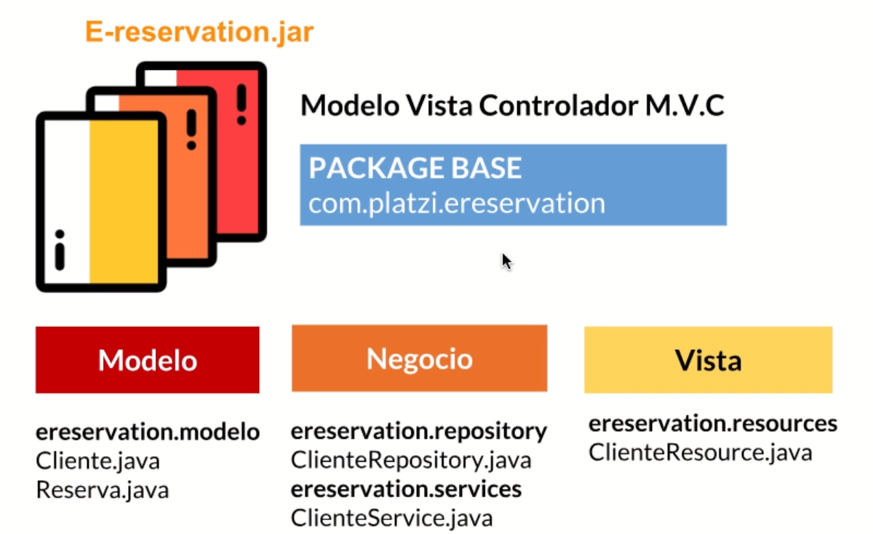

Para crear el paquete del modelo , se debe posicionar sobre el paquete base , luego crear nuevo paquete , si se esta en eclipse se autocompletara con el nombre del paquete base , esto indicara la correcta jerarquía de los paquetes